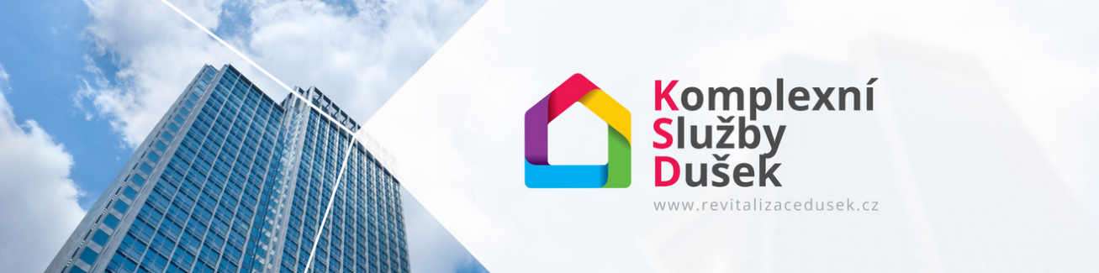

OZNÁMENÍ VÝBĚROVÉHO ŘÍZENÍ – ZADÁVACÍ PODMÍNKY

- Zadavatel:

Společenství vlastníků jednotek v domě čp. 998/III v Poděbradech
pod spisovou značkou S 3512 vedená u Městského soudu v Praze
sídlo: Poděbrady III, Budovcova 998/68, PSČ 290 01
IČ: 26761793
DIČ: není plátce DPH

Zástupce zadavatele pro výběrové řízení:

Komplexní služby Dušek, s.r.o. se sídlem Praha, Bechlínská 705/4

- Název zakázky:

BD Poděbrady Budovcova 998

- Druh zakázky:

Zakázka malé hodnoty na stavební práce.

- Lhůta pro podání nabídky:

15. 1. 2018, 12:00.

- Místo pro podání nabídky:

Komplexní služby Dušek, s.r.o.
Bechlínská 705/4
190 00 Praha 9

- Předmět zakázky

- Výměna zbývajících původních výplní otvorů
- Zateplení obálky budovy a s tím spojené opravy

- Oprava kotelny a výměna kotle

Podrobnosti v příloze 01 Projektová dokumentace a ve Výkazu výměr pro kotle.

- Hodnotící kritérium

Nejnižší nabídková cena.
Doba plnění.

Stanovení vah pro hodnotící kritéria:
a) celková nabídková cena za dílo včetně DPH v Kč: 85 %
b) doba plnění zakázky v kalendářních dnech: 15 %

  - Způsob hodnocení dílčích hodnotících kritérií:

Způsob hodnocení: hodnocení nabídek se provádí bodovým systémem samostatně pro každé kritérium zvlášť s tím, že důležitost jednotlivých kritérií je vyjádřena váhou v procentech. Je přidělováno 1-10 bodů (max. 10).
1) pro číselně vyjádřená kritéria, kde nižší hodnota ve srovnání s ostatními je pro zadavatele výhodnější (cena, doba plnění), bude použit tento vzorec: (hodnota nejnižší: hodnota hodnocená) x 10 = bodový zisk
2) dosažené bodové ohodnocení se vynásobí vahou kriteria v %. Součet získaných hodnot je číselným vyjádřením hodnoty nabídky
3) vítězí nabídka s nejvyšším číselným vyjádřením

- Způsob jednání s uchazeči:

Dodavateli je umožněno právo po zadavateli požadovat písemně dodatečné informace k zadávacím podmínkám. Písemná žádost musí být ZÁSTUPCI zadavatele doručena nejpozději 4 pracovní dny písemně poštou na adresu zástupce zadavatele:

Komplexní služby Dušek, s.r.o., Bechlínská 705/4, 190 00
Kontaktní osoba: Ing. et Bc. Pavel Dušek

Nebo v důvodných závažných případech emailem na pdusek(zavináč)ksbd.cz

Technické dotazy pro stavební část budou zodpovídat zpracovatelé projektové dokumentace a výkazů výměr:

Dokumentace pro stavební povolení: Pavlína Kratochvílová, email: pavlina.krat@seznam.cz
Rozpočet stavby: Ing. FrantišekTurek, email: redstavs@seznam.cz
Z důvodu evidence veškeré komunikace v kopiích na email: pdusek@ksbd.cz

Technické dotazy pro opravu kotelny a výměnu kotle bude zodpovídat technik David Bryxí:

Ukázka místnosti kotelny a stávající zapojení: technik@mestreal-podebrady.cz
Z důvodu evidence veškeré komunikace v kopiích na email: pdusek@ksbd.cz

- Poskytování zadávací dokumentace a přílohy k zadávací dokumentaci

Zadávací dokumentace k této veřejné zakázce včetně všech příloh je uveřejněna na profilu zadavatele pod názvem zakázky BD Poděbrady Budovcova 998

V Praze dne 1. 1.2018

Zástupce zadavatele
Ing. et Bc. Pavel Dušek, v. r.
Komplexní služby Dušek, s.r.o.

